上海浦东群乐消防五金制品厂“9.22”

高处坠落死亡事故调查报告

2022年9月22日8时50分左右，在曹路镇东川公路2988号上海浦东群乐消防五金制品厂（以下简称“群乐制品厂”）内发生一起高处坠落事故，造成1人死亡。

事故发生后，根据《中华人民共和国安全生产法》和《生产安全事故报告和调查处理条例》（国务院令第493号）等相关法律法规的要求，以及浦东新区人民政府的授权，由浦东新区应急管理局（以下简称“区应急管理局”）牵头，会同上海市公安局浦东分局、浦东新区总工会、浦东新区曹路镇人民政府，并邀请浦东新区监察委员会派员组成调查组。调查组通过现场勘查、调查取证、综合分析等，查明了事故发生的原因，认定了事故的性质，提出了对有关责任人员、责任单位的处理建议和防范措施。现将情况报告如下：

**一、基本情况**

**（一）行车拆除情况**

群乐制品厂事发的厂房被曹路镇人民政府认定为违章建筑限期予以拆除。该厂为拆除违建厂房内的2部废旧行车，投资人蔡国平找到在村里收废品的孙霆曾，叫他找人来拆除，拆除后结算费用。为拆除废旧行车，孙霆曾雇佣了孙茂成和石小兵，并向姜小宝租赁了一部汽车起重机（以下简称“汽车吊”）配合拆除，孙霆曾与孙茂成、石小兵和姜小宝口头约定待拆除后结算费用。事故发生时，正准备拆除第二部行车。

**（二）事故单位情况**

群乐制品厂，成立于1993年09月03日，住所地址：上海市浦东新区曹路镇东川公路2988号。投资人：蔡国平。经营范围为:金属结构件、钣金、小五金加工、机械修理、木材防腐加工处理及灭火器箱、消防栓箱的加工制造，劳防用品、五金、机电设备、仪表的销售，自有房屋租赁。

**（三）事故相关人员情况**

1.孙霆曾，行车拆除承揽人，行车拆除现场负责人，负责行车拆除现场管理工作。

2.孙茂成，孙霆曾雇佣的的临时工，负责气割行车，持有江苏省应急管理厅颁发的焊接与热切割作业证书，证号为T320923197011221512。

3.石小兵，孙霆曾雇佣的临时工，负责拆钢板干杂活。

4.姜小宝，孙霆曾租赁汽车吊的随车司机，负责吊运拆下行车。持有中国建设教育协会建设机械职业教育专业委员会颁发的汽车式起重机械操作证书，操作证编号为1432017712623。

5.蔡国平，群乐制品厂投资人，全面负责群乐制品厂生产经营和安全管理工作。

二、事故发生经过和救援情况

**（一）事故发生经过**

2022年9月22日7时左右，孙霆曾、孙茂成、石小兵和汽车吊司机姜小宝陆续来到群乐制品厂内拆除废旧行车。拆除前，孙霆曾安排孙茂成到行车轨道梁上气割行车，石小兵负责拆钢板干杂活，姜小宝负责用汽车吊将气割好的行车吊到指定地方。8时30分左右，孙茂成站在行车轨道上气割好第一部行车后，孙霆曾指挥姜小宝用汽车吊将行车吊到地上。姜小宝吊好行车后，将汽车吊往后移到南面第二部行车下方。8时50分左右，石小兵听见现场有人说上面有头盔掉下来了。石小兵和孙霆曾走上前去察看，看见孙茂成趴在地上，头部流血。

**（二）应急救援情况**

事故发生后，在现场的石小兵拨打了“110”和“120”电话，“120”到场后确认孙茂成已经死亡。

**三、事故造成的人员伤亡和直接经济损失**

**（一） 死者人员情况**

男，52岁，江苏阜宁人，孙霆曾雇佣的临时工。

**（二）事故直接经济损失**

事故直接经济损失约人民币135万元。

四、现场勘查及鉴定情况

**（一）事故现场勘查情况**

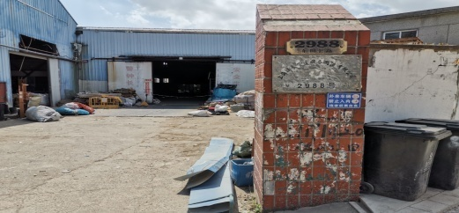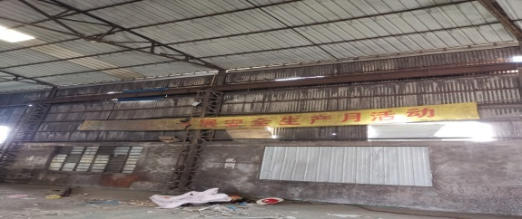

1.事发的单层厂房建筑面积370平方米，建筑高度约8米；事发现场位于厂房西南面第五根行车轨道梁下；行车轨道上方设有一排钢扶手，轨道距离地面高度约6.15米、宽度15公分。

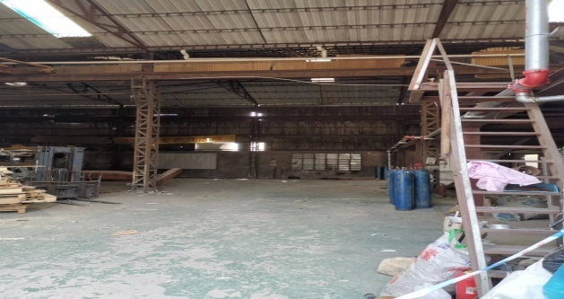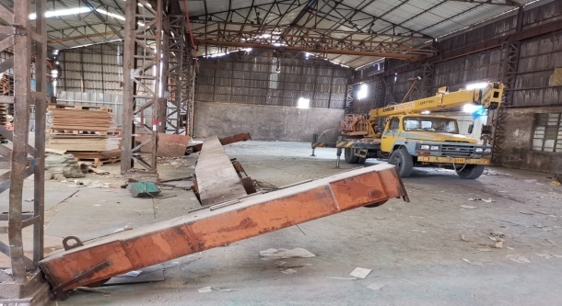 2.位于厂房南北方向各有一台行车，事发时，南面的1台行车已被拆除，拆下的行车呈南北方向竖着放置在厂房中间；厂房的西南方向停放一部牌照为GQ3887汽车吊，车头朝北、二条支腿已经支撑在地上；距离汽车吊车头前方50米处的地上躺着一具尸体（死者为孙茂成），死者身上绑着安全带，身旁有个气割焊枪和一顶安全帽，其面部朝下，头部有滩血迹。

**（二）死者鉴定情况**

死者孙茂成，复旦大学上海医学院司法鉴定中心司法鉴定意见书（复医[2022]病鉴字第507号）的鉴定意见：孙茂成死因符合高坠致颅脑损伤。

**（三）综合分析判断**

根据现场勘查情况判断：孙茂成在气割好第一部行车后，从厂房内的小楼梯爬上阁楼，然后通过钢结构支架爬到行车轨道上，在未将安全带可靠悬挂的情况下，从行车轨道上行走的过程中不慎坠落（高度约6.15米），导致事故发生。

**（四）安全管理情况**

1.群乐制品厂未制定承包商管理制度，将行车拆除包给孙霆曾，未与其签订安全生产管理协议，明确双方的安全管理职责；未对孙霆曾等作业人员进行安全教育培训和安全交底;行车拆除涉及动火和吊装属危险作业，孙霆曾未制定行车拆除方案，群乐制品厂也未将厂区内危险作业纳入企业统一管理，未安排专人进行现场安全检查和监督。

2.焊工孙茂成持有焊接与热切割作业证书、吊车司机姜小宝持有汽车式起重机械操作证书。

五、事故发生原因和事故性质

**（一）事故发生的原因**

1.直接原因

孙茂成个人安全意识薄弱，在未将安全带可靠悬挂的情况下，从行车轨道上行走的过程中不慎坠落，直接导致事故发生。

2.间接原因

群乐制品厂对行车拆除承揽人安全监督管理不到位，未与其签订安全生产管理协议，明确双方的安全管理职责，未督促孙霆曾制定行车拆除危险作业方案；对外来人员培训教育不到位，未对孙霆曾等作业人员进行安全教育培训和安全交底；现场安全管理缺失，未确定专人进行现场安全检查和监督。

**（二）事故性质**

经事故调查组认定，“9.22”死亡事故是一起一般等级的生产安全责任事故。

六、对相关责任人员和单位的处理建议

**（一）对事故责任者的责任认定和处理建议**

1.孙茂成，违规作业导致事故发生，对事故的发生负有直接责任，鉴于其已死亡，不予追究。

2.孙霆曾，未制定行车拆除施工方案；现场安全管理不到位，未及时发现和消除现场未按规定绑扎安全绳的安全隐患，对事故的发生负有责任，建议群乐制品厂按照合同约定予以处理。

**（二）对事故单位的责任认定和处理建议**

群乐制品厂未对孙霆曾等作业人员进行安全教育培训和安全交底；将行车拆除包给孙霆曾，未与其签订安全生产管理协议；未督促孙霆曾制定行车拆除危险作业方案；现场安全管理缺失，未确定专人进行现场安全检查和监督，违反了《中华人民共和国安全生产法》第二十八条、第四十九条、《上海市安全生产条例》第五十一条之规定，对事故的发生负有责任，建议区应急局依法给予行政处罚。

七、整改防范措施建议

群乐制品厂要认真吸取事故教训，落实安全生产主体责任，建立健全生产安全事故隐患排查治理制度；行车拆除涉及动火和吊装属危险作业，要与承包单位签订安全生产管理协议，并督促其制定危险作业方案；要督促承包单位对作业人员进行安全教育培训，提高安全意识；要将厂区内危险作业纳入统一协调、管理，进行危险作业时，要确定专人进行现场安全检查和监督，发现安全问题的，应当及时督促整改，确保现场安全。

“9.22”孙茂成死亡事故调查组

2022年11月8日